

**استبيان على الأعمال الصغيرة ومتناهية الصغر**

نتائج محافظة الزرقاء

الثلاثاء 15 آذار 2016 (النسخة الثانية)

**إخلاء المسؤولية**

مشروع مساندة الأعمال المحلية ممول من الوكالة الأمريكية للتنمية الدولية في الأردن وتنفذه منظمة FHI 360.

تم إنتاج هذا العمل بدعم من الشعب الأمريكي من خلال الوكالة الأمريكية للتنمية الدولية (USAID). إن المحتوى هو مسؤولية منظمة FHI 360 ولا يعكس بالضرورة آراء الوكالة الأمريكية للتنمية الدولية (USAID) أو آراء الحكومة الأمريكية.

**شكر وتقدير**

قام كل من بريانا ميليس ورافايل بيليارد هيلويج بكتابة وإعداد هذا التقرير بمساعدة من فيصل عورتاني ومعين خوري وإدموند موريس وجونثن بيترز. وتمت ترجمة التقرير من قبل دانيه موسى وشادي الرواشدة.

**تعديلات**

تحتوي هذه النسخة من التقارير لمحافظات عمان واربد والزرقاء على رسوم بيانية وأرقام تختلف قليلاً عن تقارير المحافظات السابقة. ويعود سبب ذلك إلى القيام بإعادة توزين لبيانات الاستبيان بعد إنهاء التقسيم الطبقي، وذلك لضمان الدقة والانسجام بالمنهجية المتبعة في تقارير العقبة والكرك والطفيلة.

# إضاءات

|  |  |  |
| --- | --- | --- |
| **تشكل الأعمال الصغيرة ومتناهية الصغر الغالبية العظمى=** يوجد حوالي 15,733 منها في الزرقاء. نصفها عبارة عن مؤسسات فردية، والنصف الأخر يعمل قي مجال البيع بالتجزئة. |  | **15,733 أعمال صغيرة ومتناهية الصغر** |
|  |  |  |
| **يسيطر الذكور على الأعمال الصغيرة ومتناهية الصغر** = تملك الإناث (%9.5) فقط من الأعمال الصغيرة ومتناهية الصغر في الزرقاء. تكسب الإناث أقل من الرجال في هذه الأعمال بشكل عام، كما أنهن يعملن خارج المنزل بشكل أقل، و احتمال العمل بسبب الحاجة لدى الإناث أكبر مقارنة بالرجال. |  | **%9.5 إناث** |
|  |  |  |
| **الأعمال الصغيرة ومتناهية الصغر موجودة على الورق** = على الرغم من أن أغلب الأعمال الصغيرة ومتناهية الصغر لا تدفع ضرائب، وأن نصفها لا يوظف عمالاً، إلا أن ثلاثة من كل أربعة أعمال مسجلة لدى وزارة الصناعة والتجارة. |  | **3/4 مسجل** |
|  |  |  |
| **الأعمال الصغيرة ومتناهية الصغر ناشئة** = يبلغ معدل وجودها في السوق سبع سنوات. أصحاب 4/5 أعمال في الزرقاء يثقون بأنهم سيبقون على أعمالهم لثلاث سنوات قادمة على الأقل. |  | **5 سنوات** |
|  |  |  |
| **تصارع الأعمال الصغيرة ومتناهية الصغر للبقاء** = يبلغ معدل أرباح الأعمال الصغيرة ومتناهية الصغر في الزرقاء 300 دينار شهرياً (الرقم عادة لا يشمل راتب صاحب العمل). (66.6%) منها تخسر أو تصارع للعيش بشكل جيد. |  | **300 دينار أرباح** |
|  |  |  |
| **تعد الأعمال الصغيرة ومتناهية الصغر غير حاضرة من الناحية التقنية** = تستخدم (16%) فقط من الأعمال الصغيرة ومتناهية الصغر أجهزة كمبيوتر في عملها. أقل من 1/5 يستخدمون مواقع التواصل الاجتماعي سواء في العمل أو لأغراض شخصية. |  | **%16 تستخدم الكمبيوتر** |
|  |  |  |
| **تفتقر الأعمال الصغيرة ومتناهية الصغر لقوة الجماعة** = الانتساب للجمعيات ضعيف جداً. مع الأخذ بعين الاعتبار الاستثناء المتمثل بالغرف التجارية والصناعية، فإن نسبة الانتساب من قبل النقابات المهنية والمجموعات التجارية والجمعيات لا يتعدى (5%). |  | **انتساب أقل من %5** |
|  |  |  |

## جدول المحتويات

**مقدمة 5**

**الخصائص السكانية العامة 7**

**العقود 19**

**القوى العاملة 20**

**أداء المؤسسات 24**

**الحصول على تمويل 27**

**الأنظمة والعمليات والشبكات 30**

**السياسات والتعليمات 32**

تم جمع البيانات باستخدام ملف بيانات**new_lens_usa_fix_pswt.sav**” (MD5 hash: 3958a9180d)

# مقدمة

## عن مشروع مساندة الأعمال المحلية الممول من الوكالة الأمريكية للتنمية الدولية

يشجع مشروع مساندة الأعمال المحلية الممول من الوكالة الأمريكية للتنمية الدولية في الأردن، والذي يمتد لخمس سنوات، النمو الاقتصادي طويل الأجل وتطوير التنمية في المجتمعات الأقل حظاً في الأردن. يساعد المشروع في دمج التنمية الاجتماعية المحلية مع مبادرات التنمية في القطاع الخاص لخلق فرص عمل ونمو مستدام شاملاً بذلك النساء وفئة الشباب.

يُعنى الأسلوب المنهجي لمشروع مساندة الأعمال المحلية بتطوير الشبكات الإقتصادية المحلية والإقليمية ضمن بيئة داعمة للأعمال بالإضافة الى تطوير بيئة تنافسية ومستدامة وتنمية الأعمال الصغيرة ومتناهية الصغر.

## عن الاستبيان

على الرغم من سيطرة الأعمال الصغيرة ومتناهية الصغر[1] على الاقتصاد الأردني، إلا أن المعلومات المتوافرة عنها قليلة جداً. لذلك، أجرى المشروع استبياناً عليها في 2014 - 2015 بهدف الوصول إلى فهم أفضل لهذه الفئة وتقييم العقبات الرئيسة التي تواجهها، بالإضافة إلى فرص النمو لديها. تغطي هذه الدراسة الخصائص السكانية العامة، واتجاهات القوى العاملة، وأداء المؤسسات، ومدى الوصول إلى التمويل، والعمليات والشبكات.

يتكون الاستبيان من 86 سؤالاً من معاينة مزدوجة وبتقسيم طبقي. تعكس البيانات التي تم جمعها معلومات عن جميع الأعمال الصغيرة ومتناهية الصغر التي تنشط في عمان[2] و الزرقاء وإربد والكرك والطفيلة والعقبة. لم توضع هذه الدراسة لتكون على المستوى الوطني، لكن المحافظات التي تمت عليها تشمل (60%) من سكان المملكة ككل.

تم تصميم الاستبيان باستخدام العينية الاحتمالية على مرحلتين. شملت المرحلة الأولى اختيار 977 تجمعاً جغرافياً بشكل عشوائي من المقاطعات في كل منطقة. من هذه العينة التي تضم 977 تجمعاً، تم التواصل مع 97,347 عائلة بشكل مباشر من خلال مقابلات شخصية، حيث قالت 10,197 منها أنها تملك مشروعاً. تم بعد ذلك اختيار عينة فرعية تتكون من 6,385 مشروعاً بتقسيم حسب المحافظة. تم بعدها استبيان 4,721 بنجاح (495 منها في محافظة الزرقاء).

يركز التقرير حصرياً على نتائج محافظة الزرقاء، فتم الحصول على جميع النتائج من استبيان على الأعمال الصغيرة ومتناهية الصغر لمشروع مساندة الأعمال المحلية الممول من الوكالة الأمريكية للتنمية الدولية، ويمكن تعميمها على جميع الأعمال الصغيرة ومتناهية الصغر المشمولة في هذه الحدود الجغرافية[3].

# الخصائص السكانية العامة

## خصائص المؤسسات

بناء على الأبحاث التي أجريت خلال الاستبيان فإن هناك حوالي 15,733 من الأعمال الصغيرة ومتناهية الصغر في محافظة الزرقاء[4]. الغالبية العظمى من هذه الأعمال، (%90.5)، مملوكة من قبل ذكور.

تتماشى النسبة بين الذكور والإناث من ناحية الملكية مع الأرقام الحكومية بشكل عام. تشكل نسبة العاملات الإناث في سوق العمل الأردني (13%) من المجموع العام بحسب دائرة الإحصاءات العامة. وبحسب البيانات التي تم جمعها في هذه الدراسة، فإن %12.5 فقط من الأعمال في الزرقاء تديرها أو تعمل بها امرأة.

|  |  |  |  |  |  |  |
| --- | --- | --- | --- | --- | --- | --- |
| **الخصائص السكانية (الزرقاء)** |  | **عينة** |  | **العدد التقريبي للسكان[5]** | | |
|  |  | *n=495* |  | *N=15,733* |  | النسبة من المجموعة % |
| **حسب القطاع المستهدف**[6] |  |  |  |  |  |  |
| التصنيع الغذائي |  | 61 |  | 2,073 |  | %13.2 |
| السياحة |  | 49 |  | 1,486 |  | %9.4 |
| مواصلات |  | 32 |  | 1,236 |  | %7.9 |
| تكنولوجيا المعلومات والاتصالات |  | 30 |  | 466 |  | %7.9 |
| أخرى |  | 323 |  | 10,474 |  | %66.6 |
| **حسب الجنس** |  |  |  |  |  |  |
| ذكر |  | 451 |  | 14,236 |  | %90.5 |
| أنثى |  | 44 |  | 1,497 |  | %9.5 |

من بين القطاعات الأربعة التي يستهدفها مشروع مساندة الأعمال المحلية، يستحوذ قطاع التصنيع الغذائي على أكبر حصة بنسبة (%13.2) في الأعمال الصغيرة ومتناهية الصغر في الزرقاء. تأتي السياحة في المركز الثاني بنسبة %9.4، متبوعاً بالمواصلات بنسبة (7.9%) وتكنولوجيا المعلومات والاتصالات بنسبة (3%)، فيما تشكل القطاعات خارج هذه الأربعة ما تبقى بنسبة (66.6%). القطاعات الخارجية تكون في مجالات صناعة الملابس الجاهزة، والمنتجات المعدنية، والمفروشات، والتجارة بالتجزئة، والأنشطة الطبية وطب الأسنان، وتصليح المنتجات المنزلية والشخصية وأنشطة خدمات أخرى.

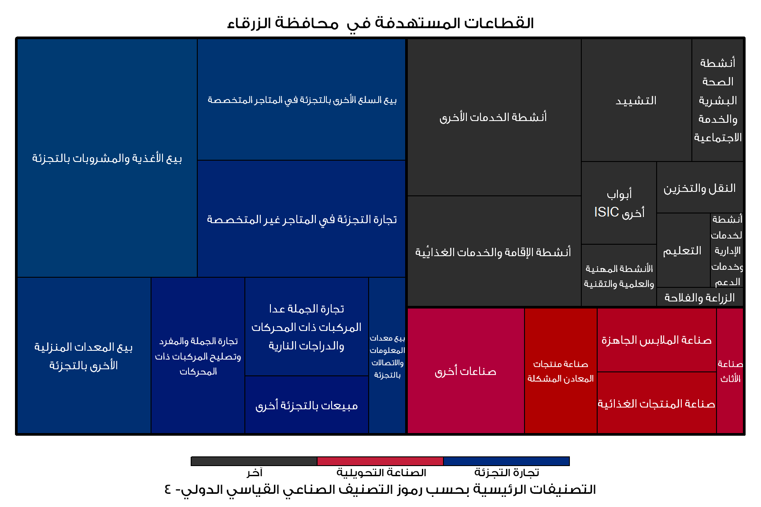

يوضح الجدول الشجري أعلاه الأحجام النسبية لكل فئة أعمال حسب رموز التصنيف الصناعي القياسي الدولي- 4.

## خصائص المستجيبين

يكون مالك الأعمال الصغيرة ومتناهية الصغر في الزرقاء بشكل عام متزوج، وفي الأربعين من العمر، وبمستوى أكاديمي عند التعليم الثانوي. لدى ثلثين هؤلاء الملّاك عائلة متوسطة الحجم (7-4 أفراد). عادة ما يكون ملّاك الأعمال الصغيرة ومتناهية الصغر الذكور هم مصدر الدخل الرئيس لعائلاتهم مقارنة بالملّاك من الإناث اللواتي نادراً ما يكونون مصدر الدخل في عائلاتهم.

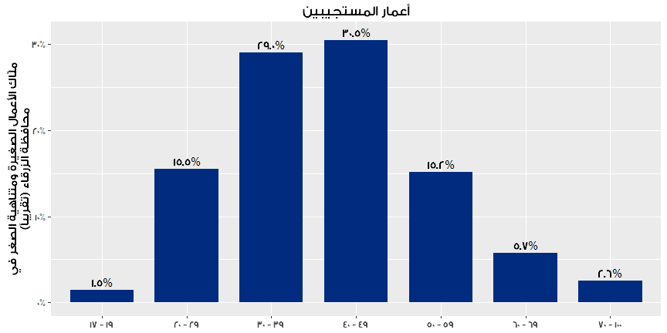

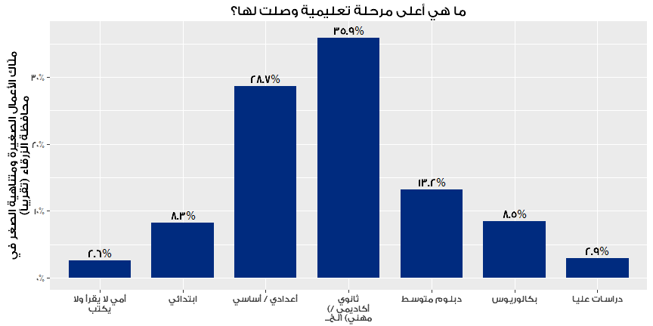

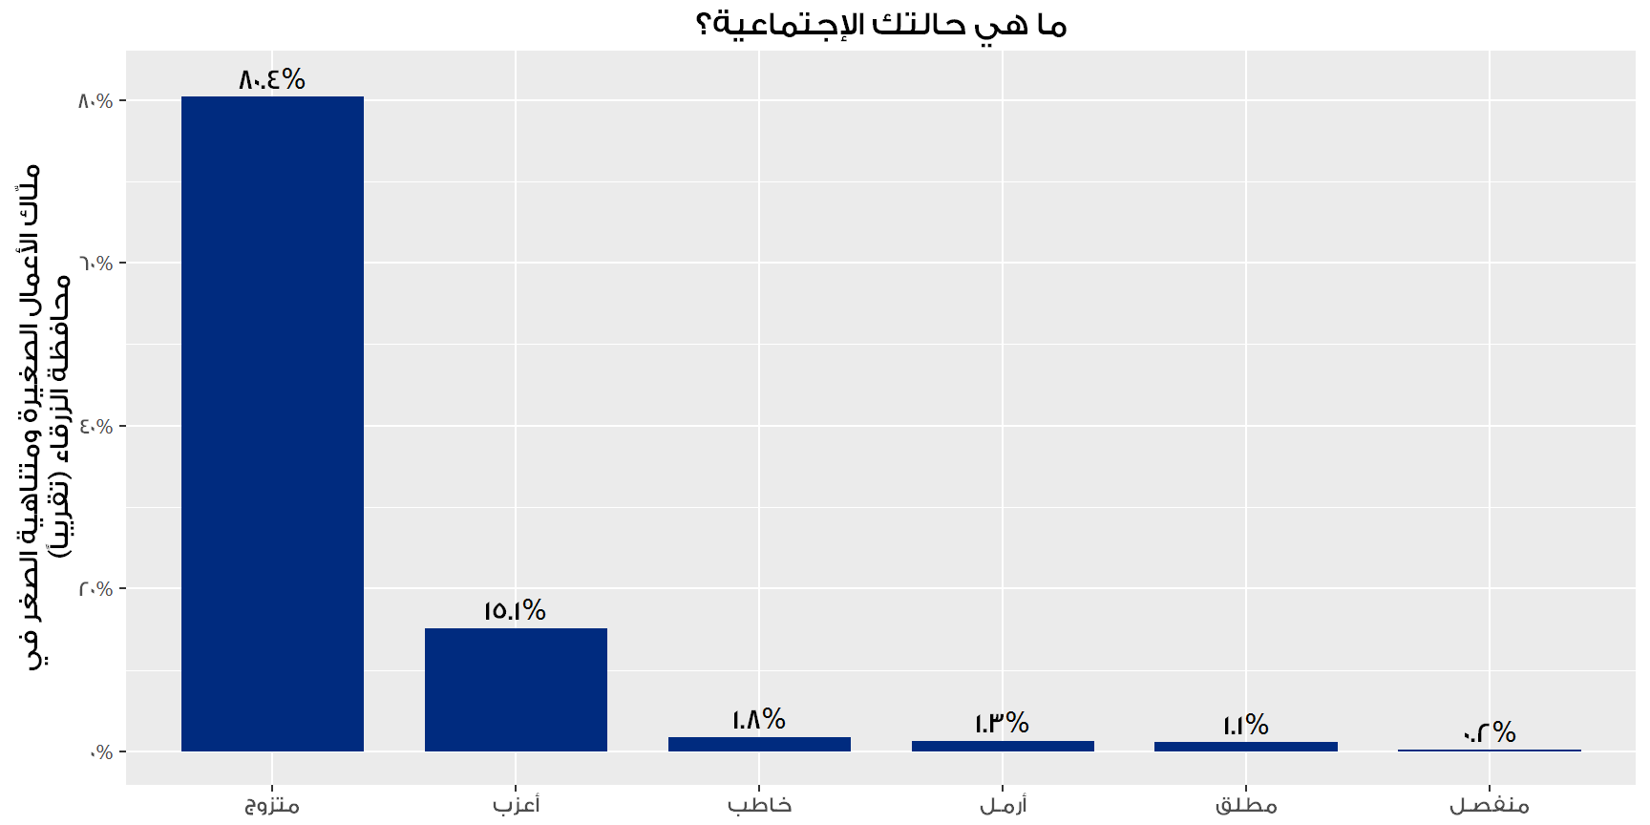

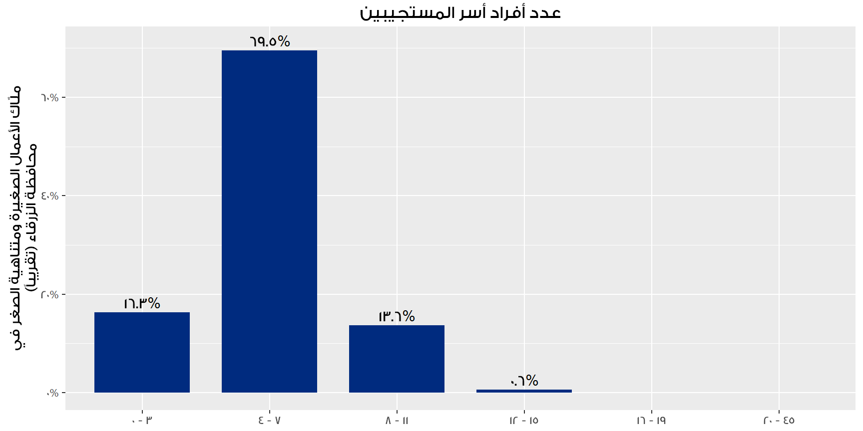

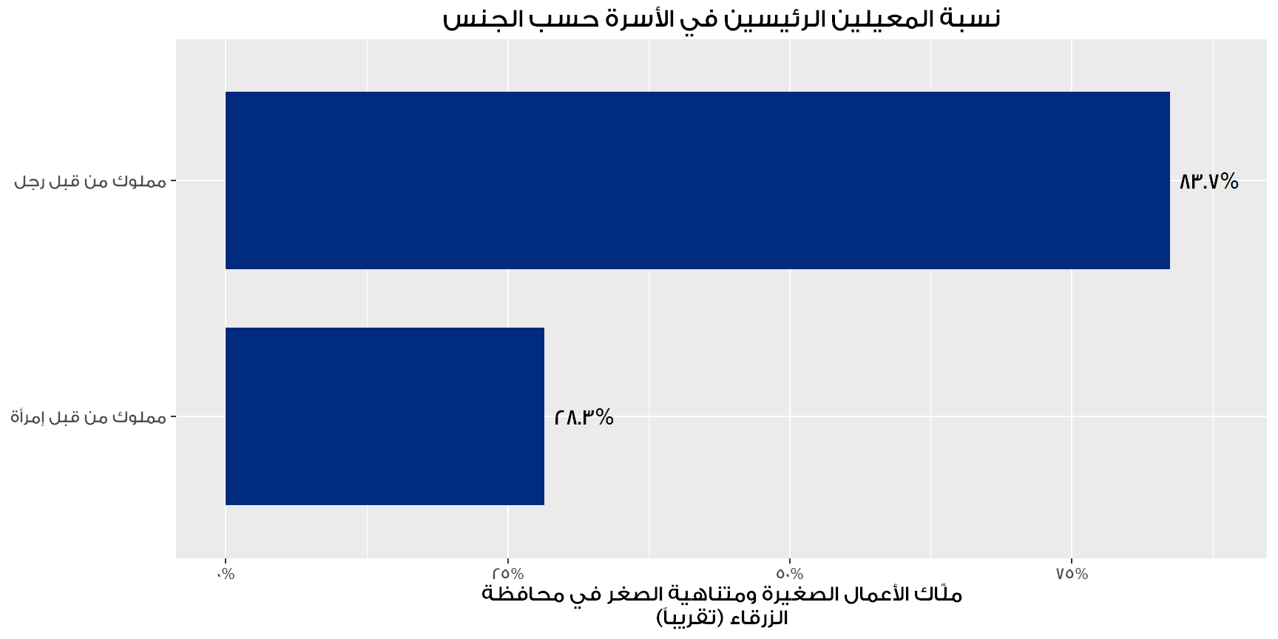

## التأسيس والتسجيل واستمرارية الأعمال

يظهر التقرير أن نصف الأعمال الصغيرة ومتناهية الصغر الاعتيادية والقائمة اليوم في الزرقاء تأسست في الأعوام السبعة الماضية. بالعودة إلى الماضي القريب نجد أنه تم تسجيل %75 من الأعمال الصغيرة ومتناهية الصغر بعد عام 2000. يثق 4/5 من أصحاب الأعمال الصغيرة ومتناهية الصغر في الزرقاء أنهم قادرون على الاستمرار خلال السنوات الثلاث القادمة.

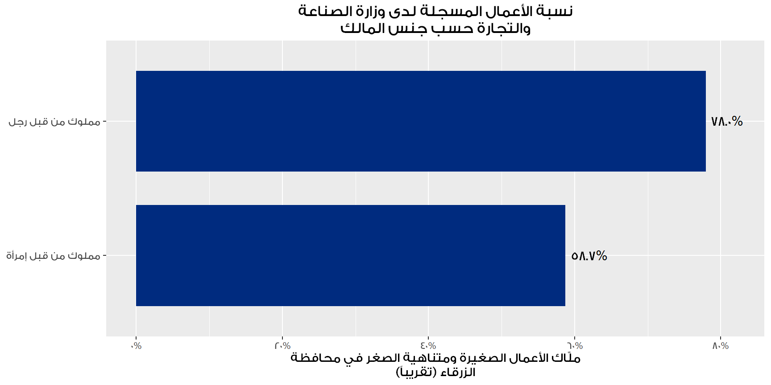

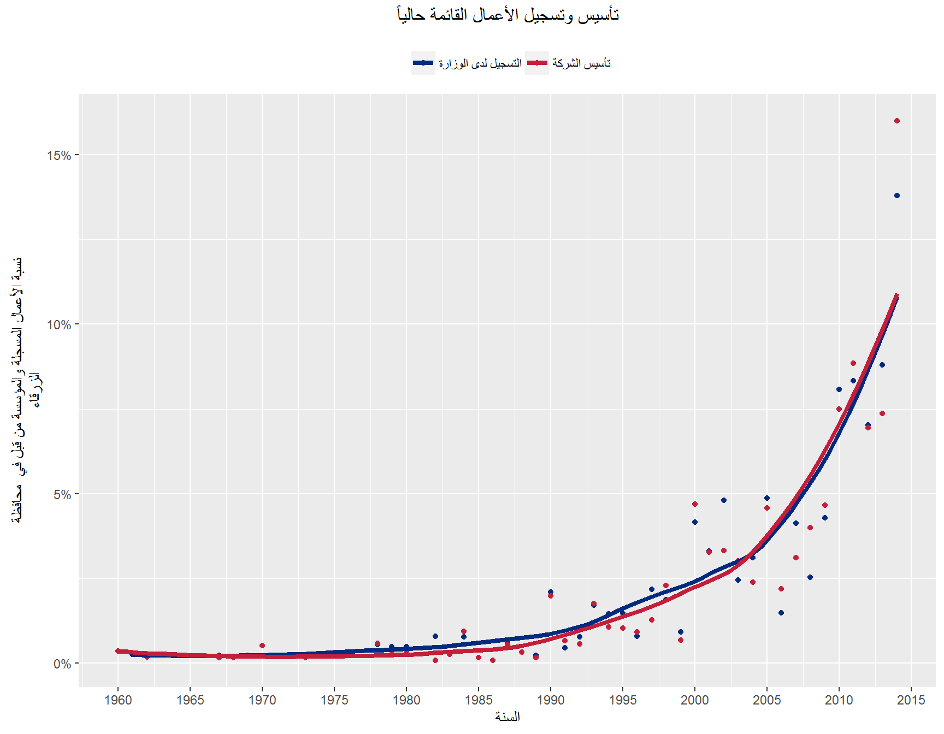

يبين الجدول أعلاه معدل تسجيل الأعمال حسب السنوات. تم تأسيس وتسجيل جميع الشركات المسجلة في نفس العام. يعلَّل المنحنى التصاعدي لعدد الأعمال المسجلة مع مرور الوقت بثلاثة عوامل أ) الزيادة بعدد السكان في الأردن، ب) المبادرات الحكومية لزيادة الوعي وتبسيط عملية التسجيل، ج) الأعمال السابقة لم يتم ادراجها بالاستبيان. يدل العامل الثالث ضمناً أن الأعمال التي كانت موجودة في الماضي لكنها أقفلت أبوابها تستثنى تلقائياً من العينة. قد يكون هؤلاء قد قاموا بتصفية أعمالهم لأسباب مالية أو لوفاة ملّاكها.

أما بالنسبة للأسباب التي دفعت هذه الأعمال للتسجيل، فهناك اثنان. أولهم هو أن التسجيل إجباري نظراً لطبيعة عملهم (%47.3). ثانياً، خوف أصحاب الأعمال الصغيرة ومتناهية الصغر من الحكومة أو الشرطة (44.2%). لم يتم اعتبار أسباب أخرى كنيل الدعم الحكومي فور التسجيل أو توفر التأمين أو الحماية، أو الحصول على التمويل، على أنها محفزة كفاية لتسجيل الأعمال.

ومن ناحية أخرى، كان التفسير الوحيد لعدم التسجيل من قبل نصف الأعمال الصغيرة ومتناهية الصغر هو أنهم لا يروا أي فائدة من تسجيل شركتهم بشكل رسمي (33.4%). (43.5%) من الشركات الصغيرة ومتناهية الصغر غير المسجلة أجابوا "أخرى" عند سؤالهم عن السبب.

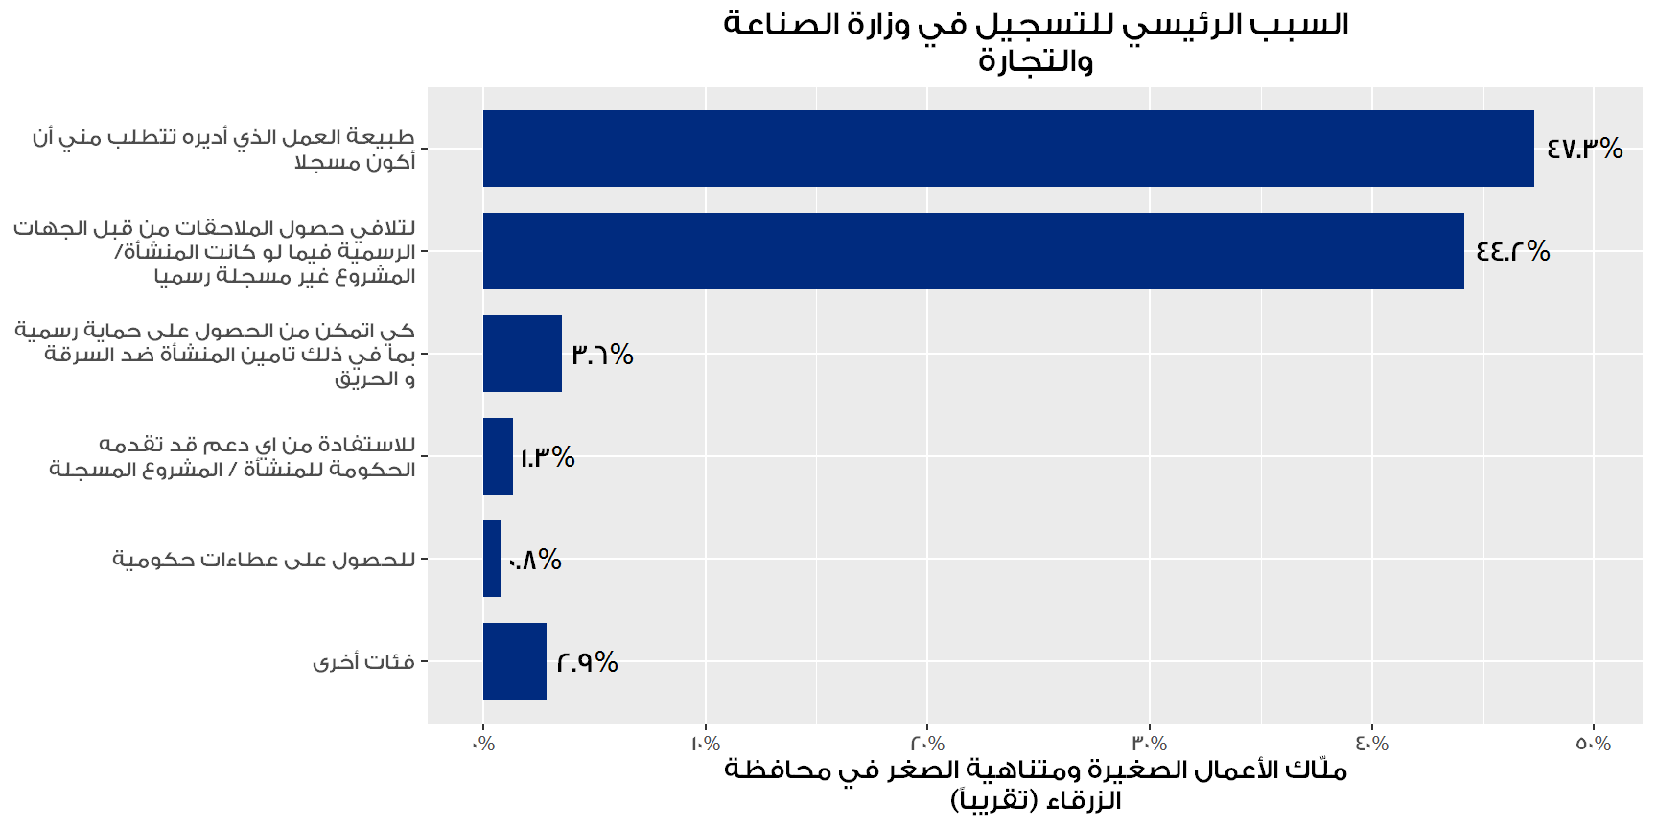

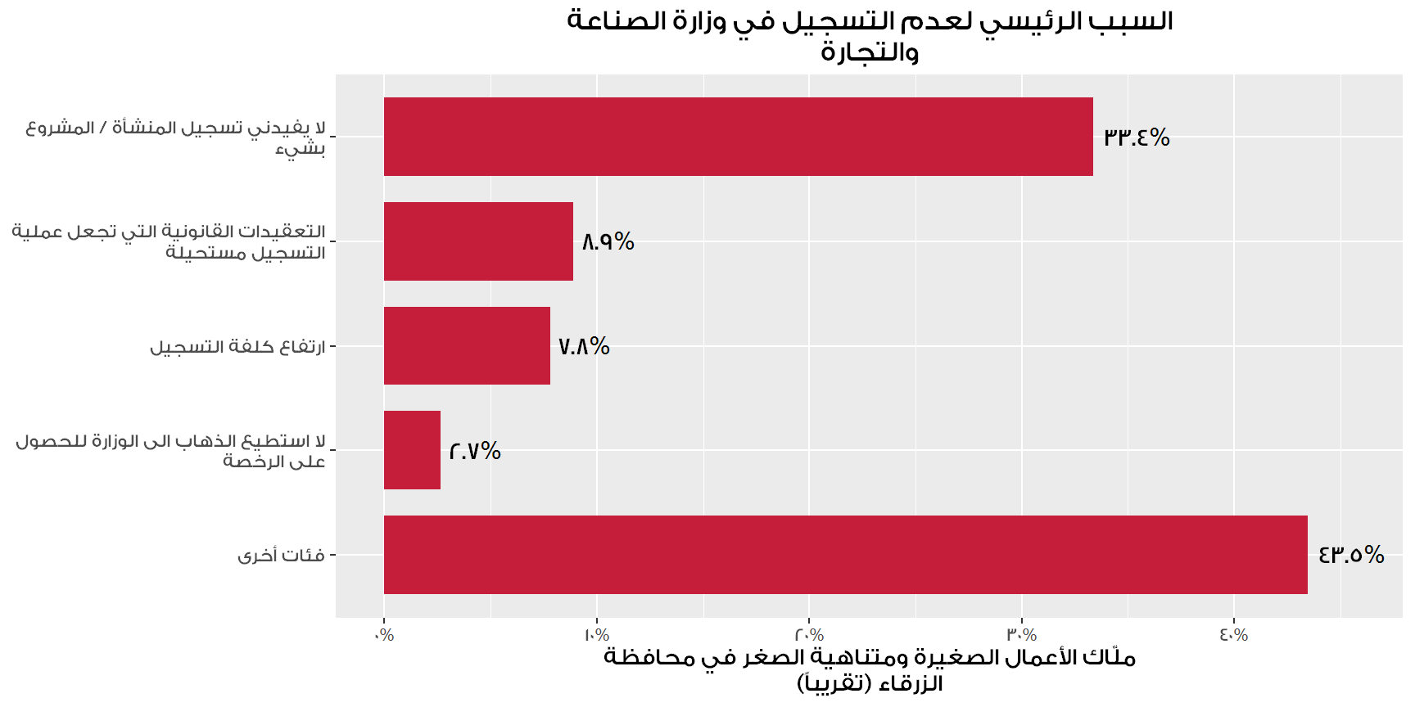

## الأعمال الموسمية

من بين جميع الأعمال التي تم سؤالها، أجاب (96.8%) أن أعمالهم غير موسمية. فأرجحية أن تكون الأعمال الموسمية مملوكة من قبل إناث أكثر ب 2.9 مرات من الأعمال المملوكة من قبل الذكور.

## ساعات العمل

يعمل (51.8%) من أصحاب الأعمال أكثر عدد الساعات الأسبوعي الموصى به وهو من 49 ساعة. يوجد هذه الميل لساعات العمل الطويلة في قطاعات بيع المواد الغذائية والسياحة.

## مواقع الأعمال

تعمل غالبية الأعمال الموجودة في الزرقاء من مواقع تجارية (95.0%) ينطبق هذا الحال على الشركات المملوكة من قبل الذكور فهم الأكثر احتمالية للعمل من مواقع ثابتة خارج المنزل بمعدل 1.2.

عند إجراء مقارنة دقيقة، نجد أن (2.8%) من أصحاب الأعمال الصغيرة ومتناهية الصغر يعملون من البيت، وأن غالبية هؤلاء هم من الإناث التي بلغت نسبتهم (16.1%) مقابل (1.4%) للذكور. تعد بعض القطاعات أكثر قابلية لأن تكون منزلية من بعضها الأخر، مثل السباكة والأعمال الكهربائية وصناعة الملابس الجاهزة والبناء.

تعمل (0.9%) من الأعمال فقط في مواقع عمومية غير ثابتة مثل الشوارع أو الحدائق، وتكون المشاركة في الغالب محصورة لدى الذكور.

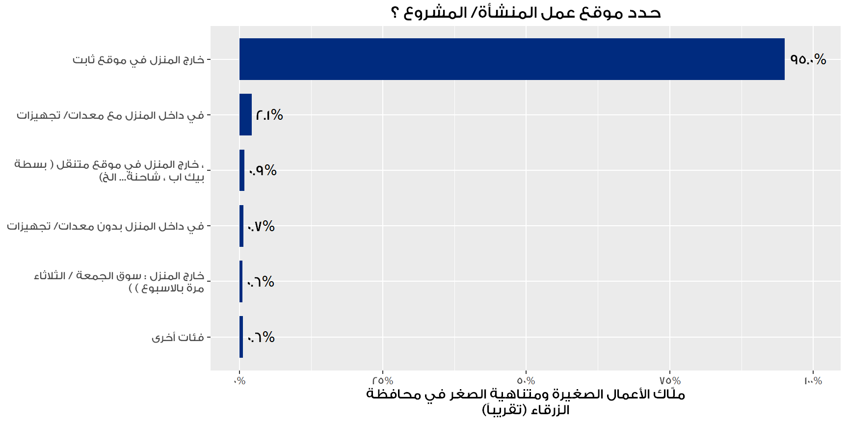

## الحافز للعمل

تعتبر رغبة المؤسسين بأن يصبحوا من كبار رجال الأعمال الحافز الأكبر لإنشاء الأعمال الصغيرة ومتناهية الصغر لدى سكان الزرقاء (%54.0) أما السبب الثاني هو الرغبة بتوفير مصدر رزق للعائلة، وكان هذا السبب منتشراً بشكل أكبر لدى الإناث (35%) من الذكور (14.6%). قد يعني هذا أن النساء تحت ضغط أكبر بتوفير مصدر دخل أخر للعائلة. السبب الثالث هو الرغبة بالعمل في المجال.

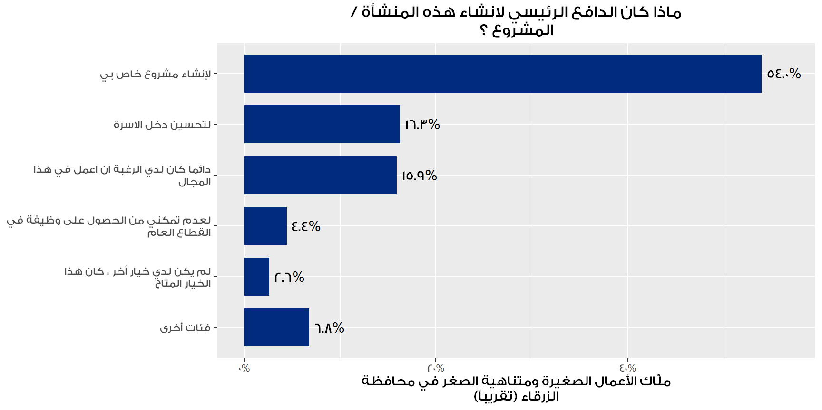

## استملاك أكثر من عمل

لدى عدد قليل من ملّاك الأعمال في الزرقاء أكثر من عمل واحد. ففي الدراسة التي شملت المحافظات (12.4%). يعد الذكور أكثر احتمالية بامتلاك أكثر من عمل بنسبة 1.2.

## الملكية القانونية للأعمال

تعتبر ملكية (78.4%) من الأعمال في الزرقاء ذاتية، بينما (6.8%) مملوكة من قبل أحد الذكور في العائلة، (و%5.8) من قبل أحد الذكور من خارج العائلة.

## الشكل القانوني

يعتبر غالبية ملّاك الأعمال الصغيرة ومتناهية الصغر المسجلة أصحاب مؤسسات فردية (90.0%) بينما يتوزع الآخرون شركات ذات مسؤولية محدودة (4.3%) أو شركات التضامن (2.5%). تعد شركات التضامن وذات المسؤولية المحدودة منتشرة أكثر لدى الشركات التي توظف موظفين وهذ أمر متوقع كما هو الحال في الشركات الكبرى.

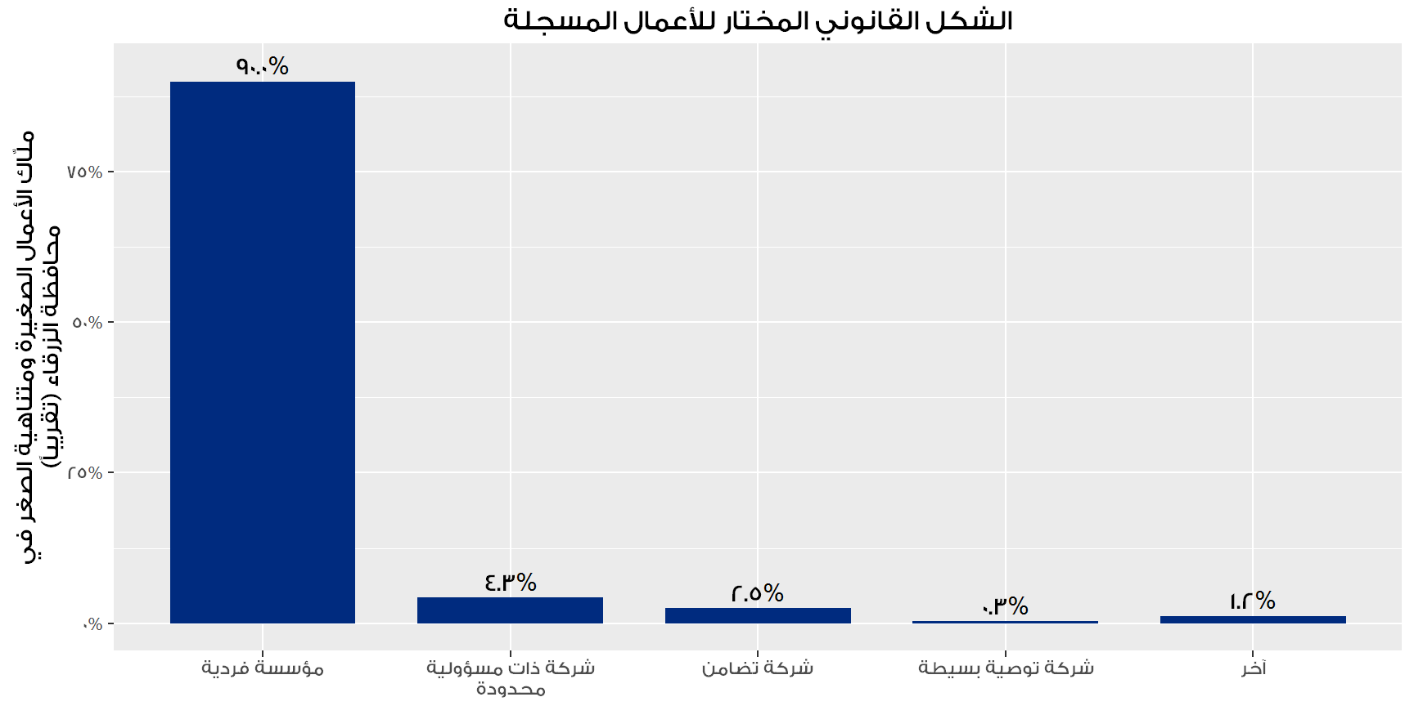

## الترخيص

غالبية الأعمال الصغيرة ومتناهية الصغر مرخصة لدى البلديات التي تتبع لها، ولكن أن هناك نسبة بسيطة (0.9%) مسجلة لكن غير مرخصة وأخرى مرخصة لكن غير مسجلة (1.6%). يدل هذاعلى ثلاثة أمور: 1) عدم فهم السؤال. 2) وجود رخصة بلدية منتهية. 3) وجود رخصة غير رسمية أو غير مشروعة من البلدية. وكما هو متوقع، نسبة الأعمال المنزلية والأعمال المملوكة من قبل شخص واحد غير المرخصة عالية.

والأسباب الرئيسية وراء عدم الحصول على ترخيص هي عدم وجود فوائد منه (19.0%) أو عدم رغبتهم بدفع رسوم الترخيص (%11.3)، أو عدم وجود ضرورة للترخيص حسب طبيعة العمل (9.2%). وأجاب تقريباً نصف المستجيبين بخيار "أخرى" حين سئلوا عن السبب وقد يعود ذلك لعدم رغبتهم بقول الحقيقة بخصوص سؤال قد يكون حساساً.

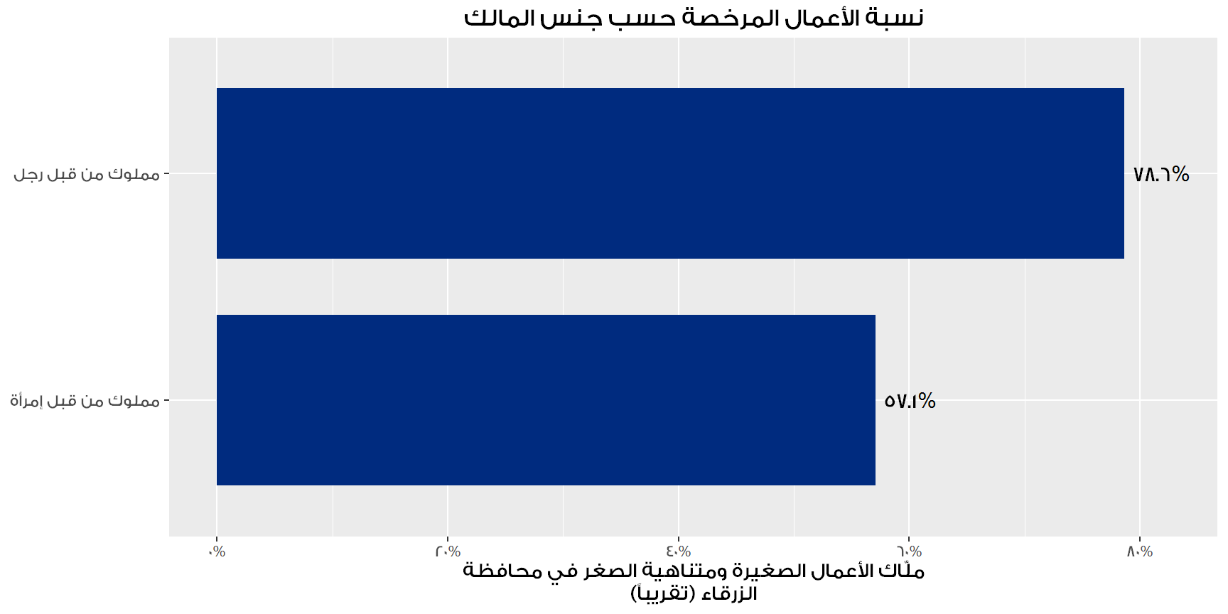

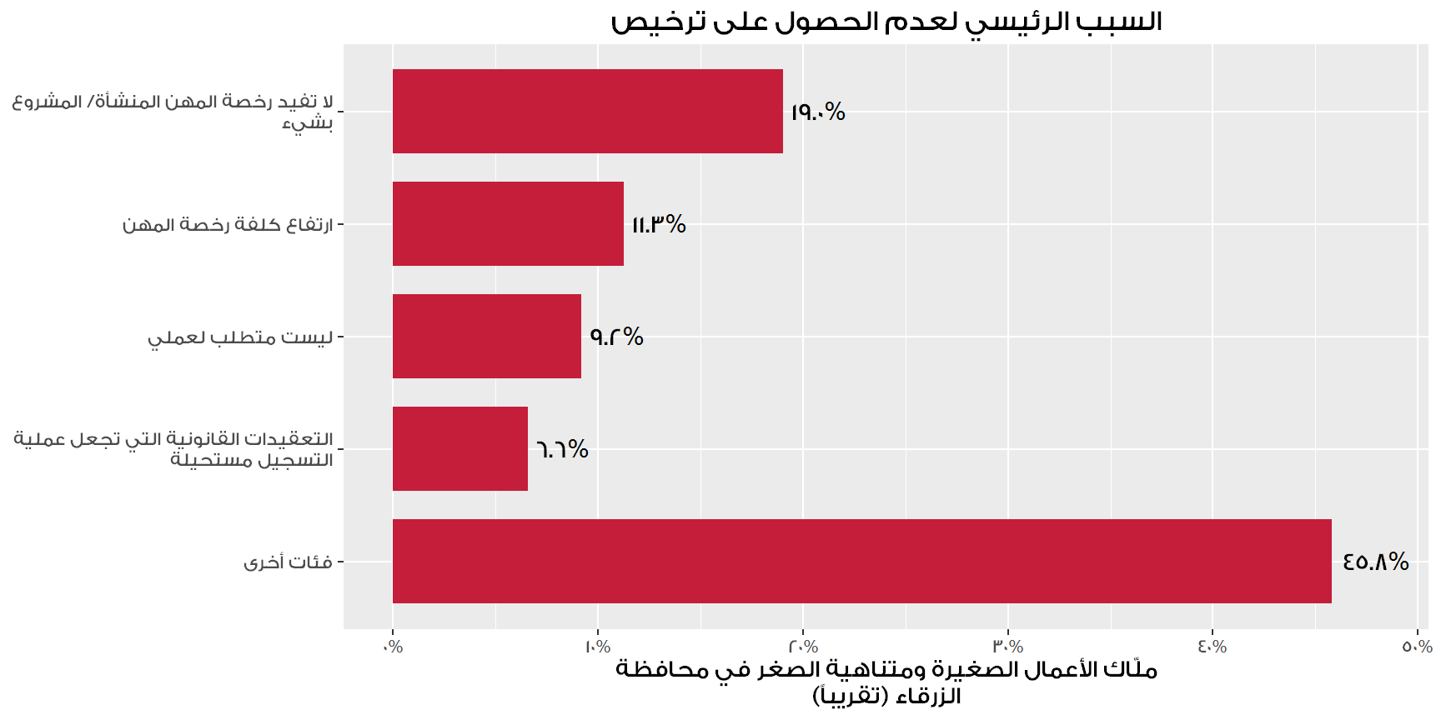

# العقود

عند سؤال الأعمال عما إذا كانت توقع عقوداً، أجابت الأغلبية العظمى بالنفي (86.7%). قال (6.7%) فقط أنهم يوقعون عقوداً، سواء غالباً أو دائماً. أما في حال حدوث خلاف على العمل، لم يجب أحد تقريباً بأنهم يلجؤون لإجراءات قانونية، بينما واحد من كل عشرة قالوا أنهم لن يفعلوا شيئاً، و (76.5%) يلجأون إلى تدخلات العائلة أو يقيمون اجتماعات غير رسمية.

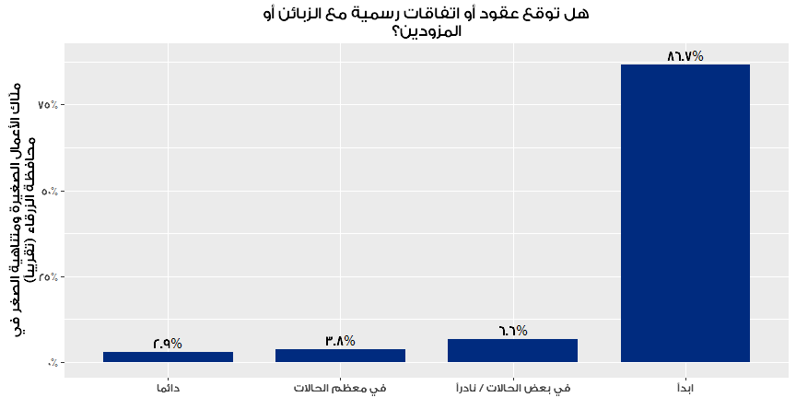

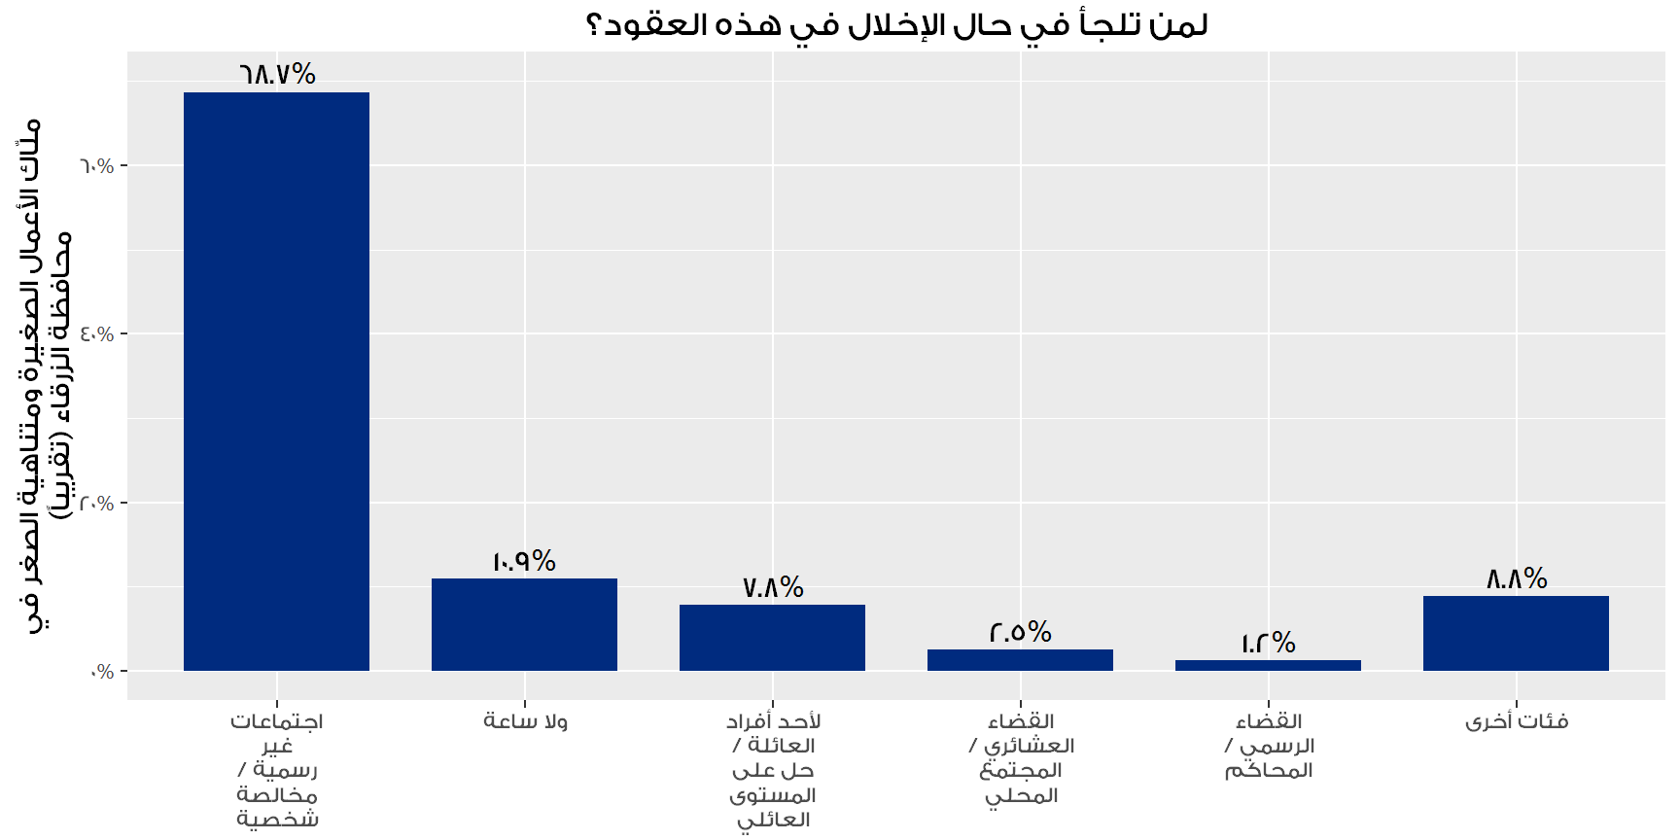

# القوى العاملة

أقل من نصف الأعمال الصغيرة ومتناهية الصغر في الزرقاء تقوم بالتوظيف. والغالبية العظمى من الأعمال الصغيرة ومتناهية الصغر في الزرقاء توظف أقل من ثلاثة عمال بدوام كامل في مختلف القطاعات.

توظيف الإناث يعتبر نادر الحدوث في الزرقاء، فنسبة الأعمال الصغيرة ومتناهية الصغر التي توظف إناث تبلغ (7.3%) في الزرقاء، وبالنسبة للأعمال التي توظف عاملين من الأصل فنسبة الإناث بهم بلغت (12.5%).

بشكل عام، نرى أن (37.4%) من الأعمال الصغيرة ومتناهية الصغر لم توظف أحداً خلال العام الماضي، فيما وظفت (30.9%) أخرى موظفاً واحداً فقط. (6.2%) لم توظف أشخاصاً تقل أعمارهم عن 18 عاماً.

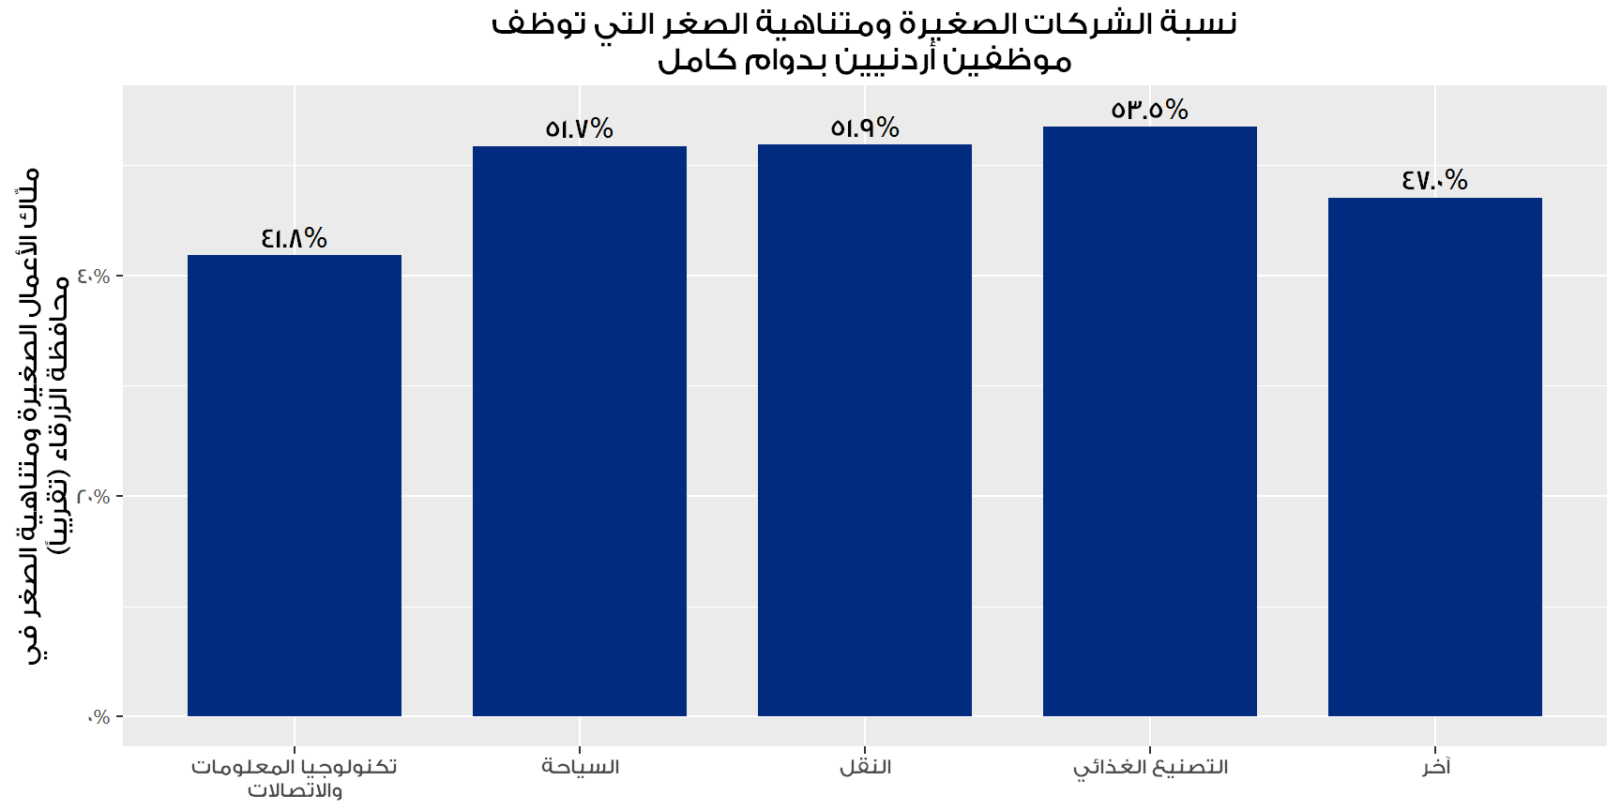

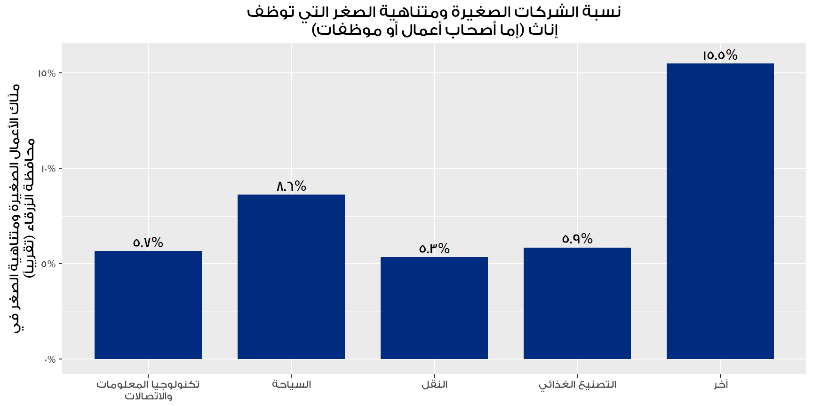

## 

قامت (42.8%) من الأعمال بتوظيف 1-3 أشخاص خلال العام الماضي. قال (82.9%) من الأعمال التي توظف عمالة أن جميع الموظفين بقوا في عملهم خلال العام الماضي. أما اولئك الذين فقدوا موظفين فقالوا أن الأسباب لذلك إما شخصية أو لتأسيس عمل شخصي أو لطلب راتب أعلى أو بسبب ساعات عمل غير مناسبة.

|  |  |  |
| --- | --- | --- |
| **السبب الرئيس لفقدان الموظفين (الزرقاء)** |  | **كامل العينة** |
| *N=1,307 [7]* |
| الالتحاق بوظيفة عند أحد المنافسين براتب أعلى | %28.0 |
| شخصي |  | %25.6 |
| ساعات عمل غير مناسبة |  | %24.4 |
| متطلبات الراتب عالية ولم تستطع الشركة تحملها |  | %6.1 |
| عدم رؤية مستقبل في المجال |  | %4.5 |
| أسباب أخرى |  | %11.4 |

## تدريب الموظفين

تبلغ نسبة الأعمال الصغيرة ومتناهية الصغر التي تقدم تدريباً داخلياً لموظفيها (28.2%) فقط، ويكون التدريب عبارة عن تدريب فني أو إشراف بسيط. كما وجدنا أن نسبة التدريب الخارجي تبلغ فقط (18.7%).

|  |  |  |  |  |
| --- | --- | --- | --- | --- |
| **الأعمال التي قدمت تدريباً* (الزرقاء)** |  | **داخلي** |  | **خارجي** |
| %28.2  *N=2,154* | %18.7  *N=1,429* |
| تدريب فني | %20.2 | %11.3 |
| إشراف ونصح بسيط |  | %19.7 |  | %10.7 |
| مساعدة ومعلومات عن التسويق |  | %9.3 |  | %6.0 |
| تدريب إدارة أعمال |  | %7.6 |  | %1.9 |
| حفظ السجلات |  | %5.2 |  | %1.9 |
| الموارد البشرية/ مهارات أساسية |  | %4.4 |  | %1.3 |
| أخرى |  | %11.9 |  | %9.7 |

* *مجال التحليل يشمل فقط الأعمال التي توظف عمالة (7,638)*

## المساعدات الخارجية

تلقت فقط (6%) من الأعمال الصغيرة ومتناهية الصغر في الزرقاء مساعدات فنية[8]. نسبة قليلة منهم تلقت مساعدة[9] من شركات خاصة (%2.7)، أو من مزود خدمات (1.9%)، أو من برنامج حكومي (1.7%)، أو من القنوات غير الرسمية مثل الأصدقاء والعائلة (%1.1).

# أداء المؤسسات

قال (66.6%) من ملّاك الأعمال الصغيرة ومتناهية الصغر أنهم إما يخسرون المال أو يصارعون للحصول على حياة كريمة، فيما قال الثلث فقط أنهم قادرون على العيش براحة بفضل أعمالهم، و أقل من (1%) فقط قالوا بأن أعمالهم تمكنهم من العيش برفاهية.

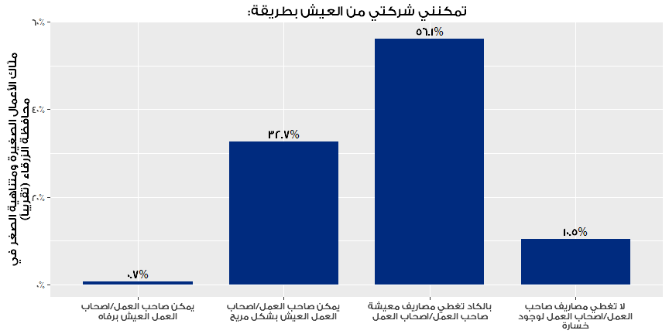

## عوائق النمو الاقتصادي للأعمال الصغيرة أو متناهية الصغر

تم سؤال العينة عما إذا كانت العناصر التالية تمثل معوقات لتطور مؤسساتهم:

|  |  |  |  |  |  |
| --- | --- | --- | --- | --- | --- |
| **العائق (الزرقاء)** |  | **كامل العينة** |  | **حسب جنس المالك** | |
|  | *N=15,733* | ذكر | أنثى |
| ضعف الطلب |  | %67.8 |  | %68.5 | %61.0 |
| ضعف القوة الشرائية |  | %53.3 |  | %53.7 | %49.2 |
| غياب دعم العائلة |  | %24.3 |  | %23.9 | %28.4 |
| منتجات غير منافسة |  | %22.0 |  | %21.7 | %25.0 |
| قلة الخيارات من حيث الموارد البشرية |  | %21.4 |  | %21.9 | %17.0 |
| لا يمكن المنافسة مع جودة المنتجات |  | %20.1 |  | %20.6 | %14.9 |
| غياب الدعم المالي |  | %19.3 |  | %18.4 | %27.7 |
| غياب المزودين المناسبين |  | %17.2 |  | %15.8 | %30.5 |
| ضعف مهارات الإدارة |  | %15.3 |  | %15.7 | %11.4 |
| غياب المعلومات المتعلقة بالسوق |  | %13.4 |  | %13.1 | %16.0 |
| ضعف مهارات التسويق |  | %12.1 |  | %11.4 | %18.7 |
| ضعف الدعم الفني أو المهارات في المجال |  | %11.9 |  | %12.0 | %11.4 |
| عدم توفر شبكة مواصلات يمكن الاعتماد عليها |  | %10.0 |  | %10.5 | %4.9 |

تتميز العقبات التي أقرت أغلب الأعمال بمواجهتها بأنها متعلقة بالاقتصاد الشامل بطبيعتها. كما يتصدر ضعف القوى الشرائية وضعف الطلب قائمة العقبات التي تحول أمام النجاح. على الرغم من أن أغلب الأعمال تفتقد العديد من آليات العمل المتعارف عليها مثل وجود حساب بالبنك أو تدريب، إلا أنها لا ترى ذلك كعائق أمام نجاحها. وكما لاحظنا في المحافظات الشمالية الأخرى، أقرت أعمال قليلة في الزرقاء أن غياب المزودين المناسبين هو عائق أمام نموهم مقارنة بمحافظات الجنوب (%17.5 مقابل %34.3 في جميع محافظات الجنوب).

## الأداء المالي

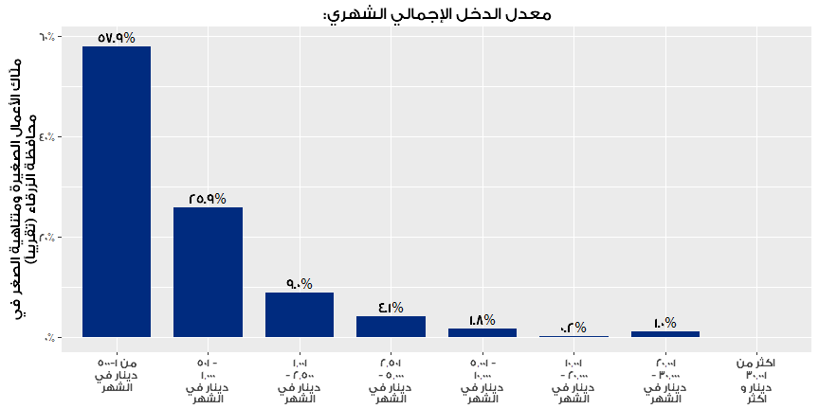

قالت (57.9%) من الأعمال الصغيرة و متناهية الصغر في الزرقاء أن حجم مبيعاتها الشهري يبلغ 500 دينار أو أقل، لكن (23.3%) لم يكونوا متأكدين من الرقم أو رفضوا الإجابة. بالنظر إلى المعدل، نجد أن عوائد الأعمال المملوكة من قبل الإناث والأعمال البيتية والأعمال غير المسجلة ونظيراتها التي يديرها شخص واحد، منخفضة جداً.

أما بالنسبة للأرباح، فقد بدى لنا أن الموضوع أكثر حساسية؛ فعلى الرغم من أن (54.9%) أجابوا أنهم تمكنوا من إغلاق الشهر من أي ديون، رفض (9.8%) عن الإجابة بينما قال (35.2%) أنهم لا يعرفون. أما بالنسبة لأصحاب الأعمال المربحة والذين هم على استعداد بمشاركة هذه المعلومات، تبين أن متوسط أرباحهم يبلغ 300 دينار في الشهر، وأن معدل التوفير الشهري في الطفيلة لدى الشركات هو 300 دينار أردني في الشهر.

**7.1%**

**من الأعمال الصغيرة ومتناهية الصغر في الزرقاء توفر أموالاً بشكل شهري**

**76.6%**

**من الأعمال الصغيرة ومتناهية الصغر في الزرقاء لا توفر أي أموال بشكل شهري**

# الحصول على تمويل

أربعة من كل خمسة أعمال صغيرة ومتناهية الصغر في الزرقاء ذاتية التمويل. وبالرغم من أن العديد من الملّاك يصارعون للحصول على حياة كريمة، إلا أن 1/3 منهم يقولون أنهم ليسوا بحاجة لقرض. وبناء عليه، لا تلعب المؤسسات التمويلية دوراً في عملية التطور الاقتصادي للأعمال الصغيرة ومتناهية الصغر، وهو أمر واضح للعيان إذ أن (5.9%) منها فقط تقدم للحصول على قروض. يعود السبب الرئيس لذلك في الزرقاء هو أن المالك لم يرى أن الحصول على قرض هو أمر ضروري (حسب %34.7 من المستجيبين). كون الزرقاء جزء من الشرق الأوسط، فالعامل الديني يلعب دور كبير في المسألة. وعلى الرغم من أن صعود المنتجات المصرفية الإسلامية يجعل هذا المبرر أقل قبولاً، إلا أن (32.7%) على الأقل من الملّاك قالوا أن السبب الرئيس لعدم الحصول على قرض هو ديني بحت.

تبين الدراسة أيضاً أن التواصل شبه المقطوع بين أصحاب الأعمال ومصادر التمويل و أن أصحاب الأعمال غير مطلعين أصلاً على الأسواق المالية. تم الوصول لهذه القناعة من حقيقة أن معظم طلبات القروص تحصل على موافقة (81.6% منها) وأن (17.9%) منهم يعتقدون أن هناك مصدراً واحداً فقط للتمويل متاحاً أمامهم، إضافة إلى أن (13%) منهم فقط يمتلكون حساب بنكي. السبب وراء ذلك يعود حسب أصحاب الأعمال هو أن طبيعة عملهم تجبرهم على التعامل بالكاش (38.8%) ، أو أن قلة مبيعاتهم لا تدعي لإنشاء حساب بنكي (18.2%).

يتم استخدام القروض عادة لأغراض العمل وغالباً لتحسين أو تجديد المنتجات (37.5%)، أو لشراء المزيد من المصادر كالبضائع والخدمات (24.6%)، أو لإضافة منتجات جديدة لأنشطة عملهم (21.4%)، أو لتوسيع مواقع عملهم أو شراء مواقع جديدة (7.8%).

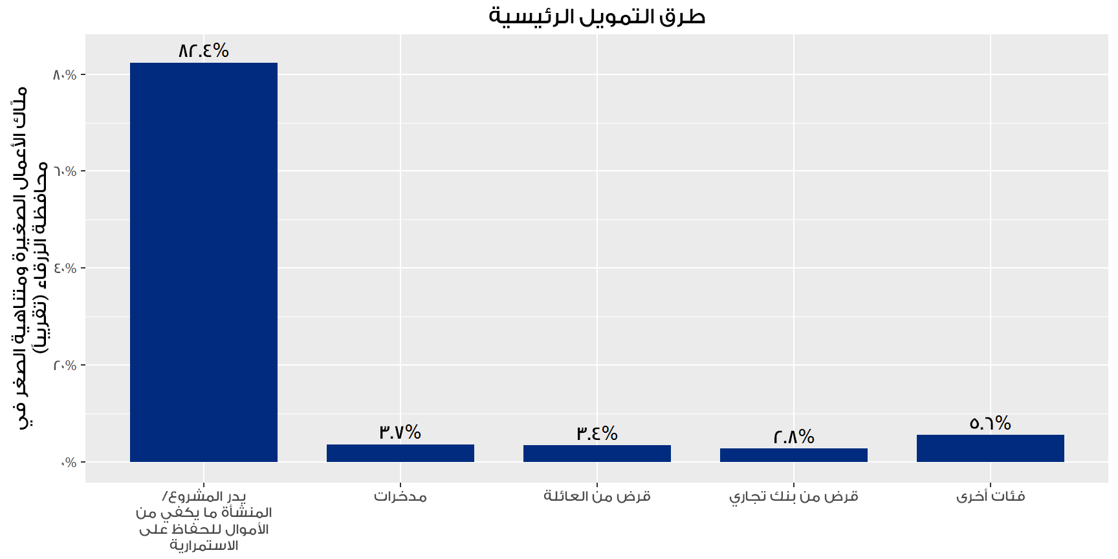

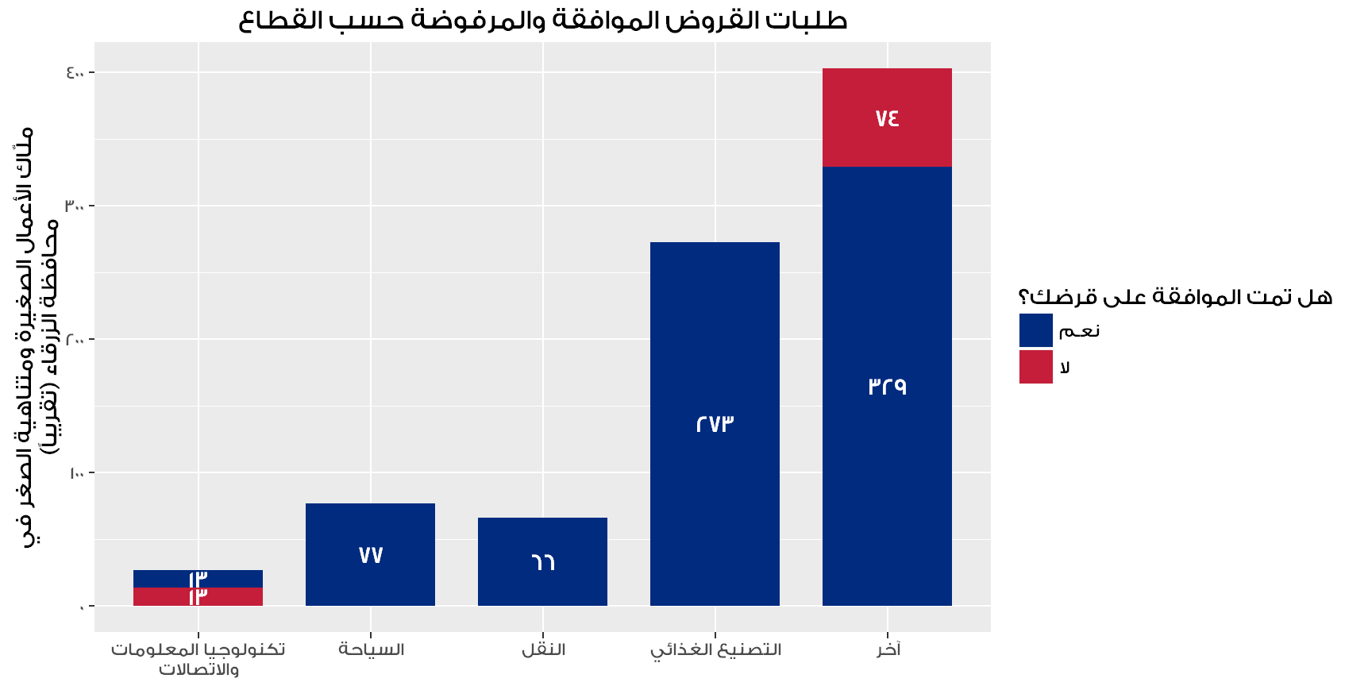

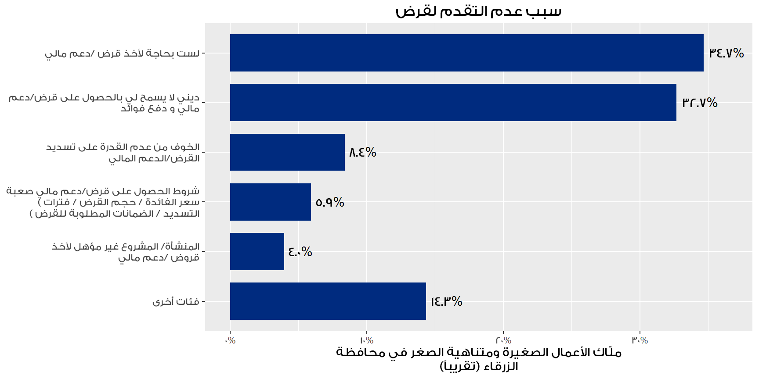

(%43.3) ممن حصلوا على قرض فعلوا ذلك عبر مؤسسة الاقراض للمشاريع المتوسطة و الصغيرة، و (29.0%) حصلوا عليه من بنك. مصادر التمويل الأخرى تشمل مقرضين (10.7%) وجهات مانحة أو مشاريع ممولة من قبل جهات مانحة (9.9%)، أو برامج حكومية (4.1%).

عند السؤال عن سبب اختيار مؤسسة بعينها، قال (44.9%) أنها قدمت أفضل الخيارات التمويلية، أما (24.9%) فقالوا أنهم اختاروها لأنها سهلة واجراءاتها بسيطة الفهم.

يلاحظ وجود اختلاف كبير بين الذكور والإناث بالنسبة لمقدار المال المطلوب عند طلب القروض؛ فقد كان معدل طلب الذكور 3,264 ديناراً بينما كان أقل بكثير لدى الإناث عند 500 ديناراً. قد يعود سبب هذا التفاوت الى حقيقة أن جنس صاحب العمل مرتبط بقوة بالقطاع الفرعي للعمل وموقعه.

# الأنظمة والعمليات والشبكات

يعد استخدام الحاسوب، سواء المرتبط بشبكة الإنترنت أو غير المرتبط، محدوداً لدى الأعمال (16.9%). بينما يبلغ معدل استخدام الهواتف الذكية (30.7%) و الهواتف المحمولة من غير الذكية (67.4%). أما بالنسبة للمركبات، فأكثر من ربع الأعمال بالزرقاء تستخدمها في أعمالها (27.8%)، ويعد استخدام المركبات منتشر أكثر في الأعمال المملوكة من قبل الذكور.

|  |  |  |  |  |  |
| --- | --- | --- | --- | --- | --- |
| **المصدر (الزرقاء)** |  | **كامل العينة** |  | **حسب جنس المالك** | |
| *N=15,733* | ذكر | أنثى |
| هاتف محمول | %67.4 | %68.6 | %56.6 |
| هاتف ذكي |  | %30.7 |  | %30.4 | %33.2 |
| مركبة |  | %27.8 |  | %28.9 | %17.7 |
| حاسوب (مع انترنت) |  | %11.5 |  | %11.0 | %16.2 |
| حاسوب (بدون انترنت) |  | %10.7 |  | %9.8 | %19.5 |
| اماكن عامة مجهزة بأجهزة كمبيوتر و ربط الكتروني |  | %5.8 |  | %5.6 | %8.3 |
| مواقع تواصل اجتماعي |  | %5.8 |  | %5.3 | %10.6 |
| بريد الكتروني |  | %4.7 |  | %3.9 | %12.2 |

## الفساد

بالنسبة للرشوة، قالت أربعة أخماس الأعمال أنها نادراً أو لم يسبق وأن طلب منها دفع مبالغ غير رسمية.

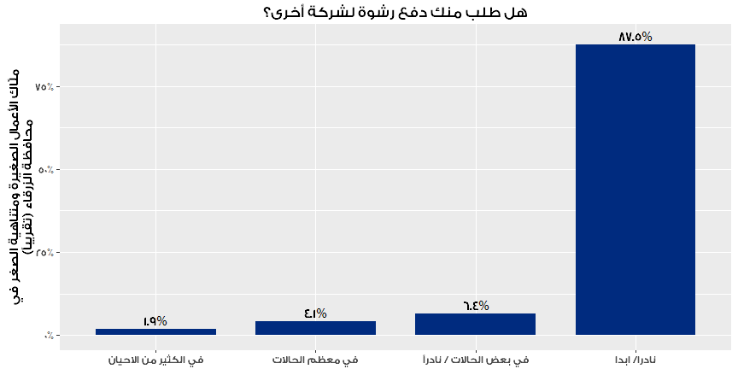

## التخطيط المالي

تحتفظ (76.4%) من الأعمال في الزرقاء بسجلات مالية يدوية. (3.3%) فقط تحتفظ بسجلات الكترونية، و (20.3%) لا يحتفظون بسجلات على الإطلاق. وكما هو متوقع، ينطبق الحال على الأعمال غير المسجلة. أقل من نصف الأعمال (38.9%) يقارنون أدائهم بأهداف العمل الخاصة بهم.

## العضوية والوصول الى الشبكات

معظم الأعمال الصغيرة ومتناهية الصغر في الزرقاء لا تنضوي تحت لواء جمعيات. إذا استثنينا غرفتي التجارة والصناعة، حصلت كل فئة من الإجابات على أقل من (5%). ضمت الفئات الجمعيات المهنية أو التجارية (4.6%) والجمعيات التعاونية (2%) و المنظمات غير الحكومية (0.9%)، والجموعات الشبابية (0.8%)، و المجموعات غير الرسمية التي تعنى بالمدخرات و القروض (%0.6)، واللجان القروية (0.5%) والمجموعات النسائية (0.3%)، و مؤسسات الاقراض للمشاريع المتوسطة و الصغيرة (0.2%).

على الرغم من قلة عدد الأعمال المنخرطة بالقنوات الرسمية، إلا أن (49.4%) قالوا أنهم يستطيعون ترتيب اجتماع مع رئيس البلدية.

|  |  |  |  |  |  |
| --- | --- | --- | --- | --- | --- |
| **العضويات (الزرقاء)** |  | **كامل العينة** |  | **حسب جنس المالك** | |
| *N=3,640[10]* | ذكر | أنثى |
| غرفة التجارة |  | %16.7 |  | %17.5 | %8.3 |
| غرفة الصناعة |  | %13.9 |  | %14.6 | %6.6 |
| نقابات وجمعيات واتحادات |  | %4.6 |  | %4.0 | %10.5 |
| جمعية تعاونية |  | %2.0 |  | %2.2 | %0 |
| منظمة غير حكومية |  | %0.9 |  | %1.0 | %0 |
| مجموعة شبابية |  | %0.8 |  | %0.9 | %0 |
| مجموعة غير رسمية تعنى بالمدخرات و القروض |  | %0.6 |  | %0.7 | %0 |
| لجنة قروية |  | %0.5 |  | %0.5 | %0 |
| مجموعات نسائية |  | %0.3 |  | %0.3 | %0 |
| مؤسسة اقراض للمشاريع المتوسطة و الصغيرة |  | %0.2 |  | %0.2 | %0 |

# السياسات والتعليمات

يعتقد (30.4%) من أصحاب الأعمال الصغيرة ومتناهية الصغر في الزرقاء أنه بمقدورهم الوصول بشكل كبير للمعلومات الخاصة بالسياسات والتعليمات. (35.5%) يرون أنه بمقدورهم الوصول إليها بشكل جيد، بينما (26.6%) يعتقدون أن بإمكانهم الوصول إلى السياسات والتعليمات بشكل قليل. بينما يعتقد (7.5%) أنهم لا يستطيعون الوصول إلىيها.

وبما أن "الأمية الرقمية" مرتفعة، نجد أن حوالي ثلثي الأعمال تلجأ إلى مصادر تقليدية للحصول على معلومات، مثل أصدقائهم أو عائلاتهم أو البلدية أو أحد المحامين.

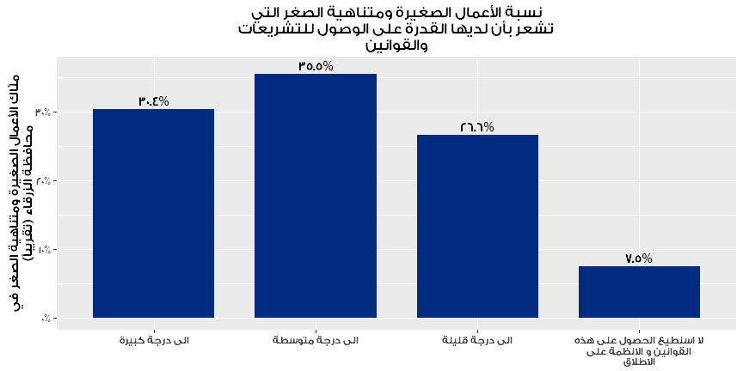

|  |  |  |  |  |  |
| --- | --- | --- | --- | --- | --- |
| **مصدر السياسات (الزرقاء)** |  | **كامل العينة** |  | **حسب جنس المالك** | |
| *N=15,756* | ذكر | أنثى |
| البلديات المحلية | %28.1 | %29.6 | %13.9 |
| العائلة والأصدقاء |  | %24.7 |  | %25.5 | %17.1 |
| المعلومات غير مفيدة |  | %13.5 |  | %12.8 | %19.6 |
| محامي |  | %10.3 |  | %9.7 | %15.4 |
| المواقع الإلكترونية للحكومة |  | %7.8 |  | %7.7 | %8.9 |
| لا أعلم |  | %7.5 |  | %6.8 | %13.5 |
| الأعمال والمشاريع المحلية |  | %3.4 |  | %3.6 | %1.6 |
| مركز دعم أعمال |  | %1.2 |  | %1.1 | %1.6 |
| رفضوا الإجابة |  | %0.2 |  | %0.2 | %0.0 |
| أخرى |  | %3.4 |  | %2.9 | %8.2 |

1. بالنسبة لهذا البحث، فإن الأعمال متناهية الصغر هي تلك التي تشغّل أقل من 10 أشخاص بدوام كامل (دون حساب صاحب العمل). أما الأعمال الصغيرة فهي تلك التي تشغّل ما بين 10-49 شخصاً بدوام كامل بحسب معايير مشروع مساندة الأعمال المحلية.
2. يشمل مصطلح "عمان " في هذا البحث البلديات الواقعة في العاصمة عمان باستثناْ ء أمانة عمان الكبرى .أما العقبة فهي تعني محافظة العقبة باستثناء سلطة منطقة العقبة الاقتصادية الخاصة.
3. على الرغم من أن النتائج تمثل الشركات الصغيرة ومتناهية الصغر لكل منطقة جغرافية، الا انه لا يمكن تصنيفها على مستوى حُبيبي من غير التأثير على مستويات الخطأ الاستبياني المقبولة، ويعود ذلك لتصميم التجمع.
4. يمثل المجموع عدداً تقريبياً لعدد ملاّك الأعمال الصغيرة ومتناهية الصغر دون حساب أكثر من عمل في الملّاك ممن لديهم أكثر من عمل واحد. يبين الاستبيان أن لدى 12.1% من ملاك الأعمال في الزرقاء مشروع ثاني، وبناء عليه فإن عدد الأعمال أكبر من عدد الملاك. تدل الأعداد والنسب المستخدمة مع الأعمال الصغيرة ومتناهية الصغر في هذا التقرير على عدد الملاك وليس الأعمال ذاتها.
5. تدل عبارة العدد التقريبي للسكان في هذا التقرير على العدد المطلق لملاك الأعمال الصغيرة ومتناهية الصغر في الزرقاء، مقرب باستخدام تضمين الاحتمالات من عينات عشوائية. إن تعريف "السكان" الإحصائي هذا لا يمت بصلة للتعريف الشائع للمصطلح الذي يدل على عدد السكان في مكان ما. تستخدم N للدلالة على العدد التقريبي للسكان، بينما تستخدم n للدلالة على العينة التي لم يتم احتسابها.
6. تم معاينة أربعة قطاعات في هذا التقرير وهي السياحة و تكنولوجيا المعلومات والاتصالات والنقل والتصنيع الغذائي. تم وضع هذه التصنيفات على أساس التصنيف الصناعي القياسي الدولي- 4 التي تم جمعها خلال الاستبيان والتي تعتبر البيانات الأساسية التي يتم البناء عليها عند تناول القطاعات الأربعة والطريقة التي سيتعامل من خلالها مشروع مساندة الأعمال المحلية مع تلك القطاعات.
7. 1,307 من بين 15,733 أعمال في محافظة الزرقاء فقدت موظفين في الأشهر 12 الماضية
8. تم عرض الأسئلة المتعلة بالمساعدة الفنية على أصحاب الأعمال الصغيرة ومتناهية الصغر الذين يوظفون عمالة فقط بسبب مشكلة بالأجهزة اللوحية.
9. المساعدة هنا تعني مساهمة وكالة عالمية أو محلية إما بالمال أو بالمصادر.
10. 3,640 من الأعمال عضو في جمعية أعمال واحدة على الأقل